คู่มือการติดตั้งและใช้งาน
ระบบฐานความรู้เพื่อการบำรุงรักษา พีซี

Knowledge Base for PC Maintenance

โดย

นายภมรศักดิ์ ปิยะวาณิชย์สกุล 44010357
นายสุรเชษฐ์ เต็งสุจริตกุล 45015392

อาจารย์ที่ปรึกษา
ดร. วรวัฒน์ ลิ้มโภคา

รายงานนี้เป็นส่วนหนึ่งของการศึกษาตามหลักสูตรปริญญาวิศวกรรมศาสตร์บัณฑิต
ภาควิชาวิศวกรรมคอมพิวเตอร์
คณะวิศวกรรมศาสตร์
สถาบันเทคโนโลยีพระจอมเกล้าเจาคุณทหารลาดกระบัง
ปการศึกษา 2547

สิ่งที่ควรเตรียมก่อนการติดตั้งโปรแกรม
- การติดตั้ง Internet Information Server(IIS)
- การติดตั้ง Framework SDK
- การติดตั้ง Microsoft SQL Server 2000

วิธีการติดตั้ง Internet Information Server(IIS)
เซิร์ฟเวอร์ชนิดนี้สามารถติดตั้งได้เฉพาะใน Windows NT/ 2000 / XP โดยสามารถติดตั้งโปรแกรมได้ดังนี้
1. นำแผ่น Windows ใส่ในช่องซีดีรอม แล้วคลิกปุ่ม Start → Setting → Control → Panel จะปรากฏหน้าต่างดังรูปให้ดับเบิลคลิกที่ไอคอน Add/Remove Programs
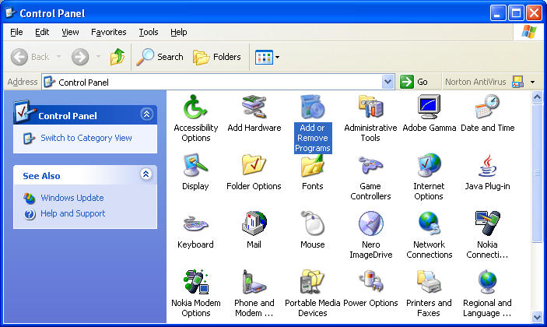
2. คลิกปุ่ม Add/Remove Windows Components

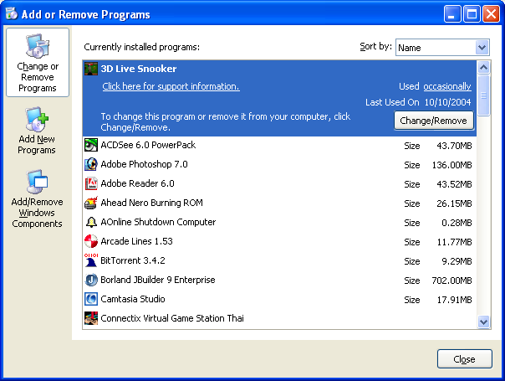
3. ให้เลือกที่ Internet Information Server (IIS) ซึ่งหากเราจะติดตั้ง Component เพิ่มก็ให้คลิกที่ปุ่ม Detail และเลือก Component ที่ต้องการ(แนะนำว่าควรเลือก Component ให้หมดทุกตัว) แล้วคลิกที่ปุ่ม OK พร้อมกับคลิกที่ปุ่ม Next เพื่อติดตั้งขั้นตอนต่อไป
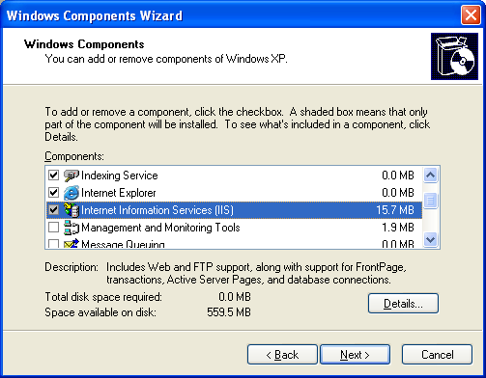
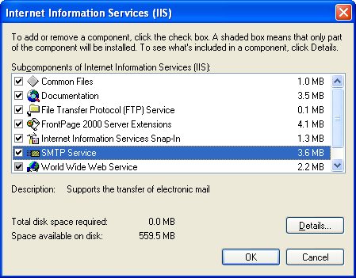

4. รอจนกระทั่งโปรแกรมติดตั้งเสร็จสมบูรณ์
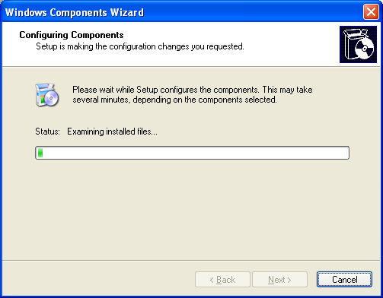
5. หลังจากโปรแกรมติดตั้งเสร็จสมบูรณ์แล้ว ให้คลิกปุ่ม Finish เพื่อสิ้นสุดการติดตั้งโปรแกรม
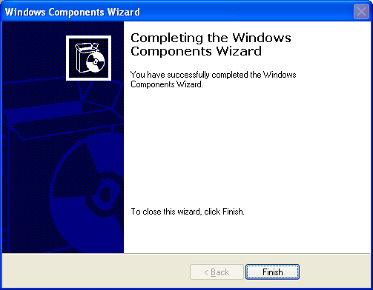
6. จากนั้นให้ทดลองดูว่าการติดตั้งโปรแกรม IIS นั้นสามารถใช้งานได้จริงหรือไม่ โดยการเปิด บราวเซอร์ขึ้นมาพร้อมกับพิมพ์ว่า http://127.0.0.1 ที่ช่อง Address จะปรากฏหน้าต่างดังรูป แสดงว่าการติดตั้งโปรแกรม IIS เสร็จสมบูรณ์แล้ว
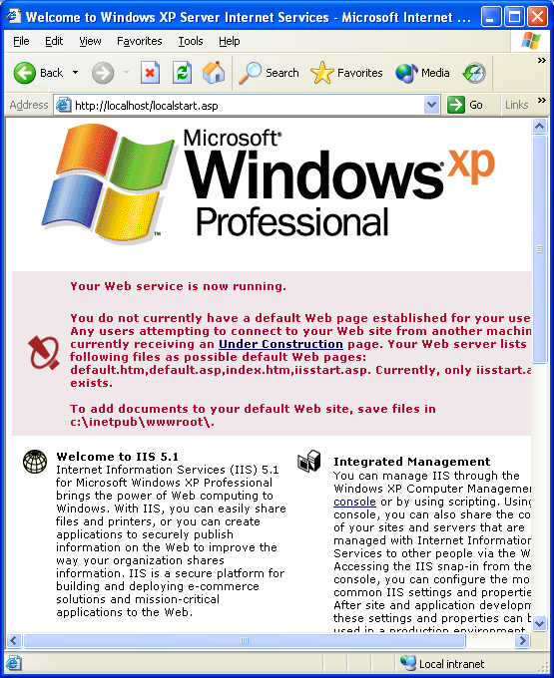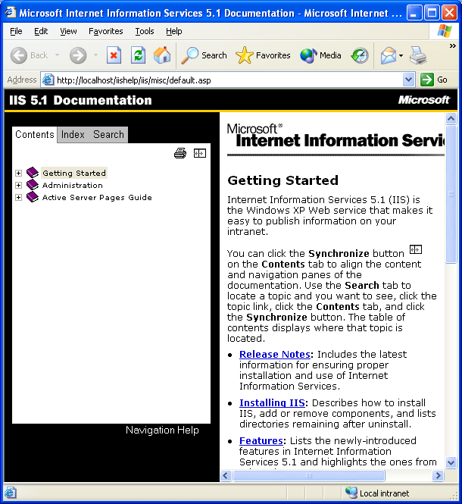

การติดตั้ง Framework SDK
จะต้องทำการ Download โปรแกรม .NET Framework แล้วทำการติดตั้งโปรแกรมตามขั้นตอนดังนี้
1. Double Click ไฟล์ที่ download มา

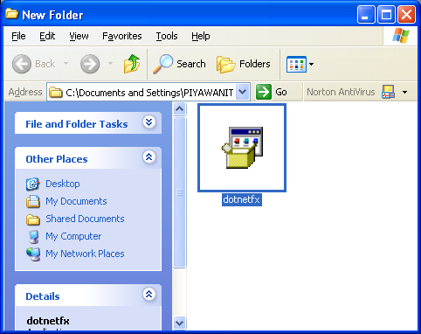
2. ทำตามขั้นตอนที่ระบุ

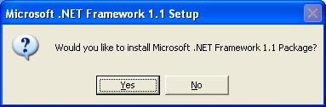

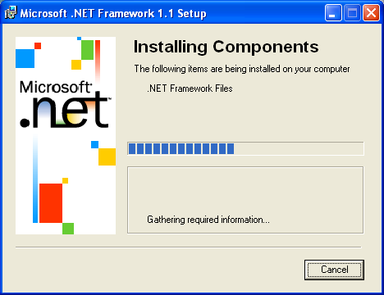
3. จนกระทั่งติดตั้งสมบูรณ์

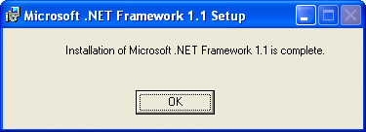

การติดตั้ง Microsoft SQL Server 2000
ใส่แผ่นโปรแกรมแล้วทำการติดตั้งโปรแกรมตามขั้นตอนที่ปรากฏจนจบ
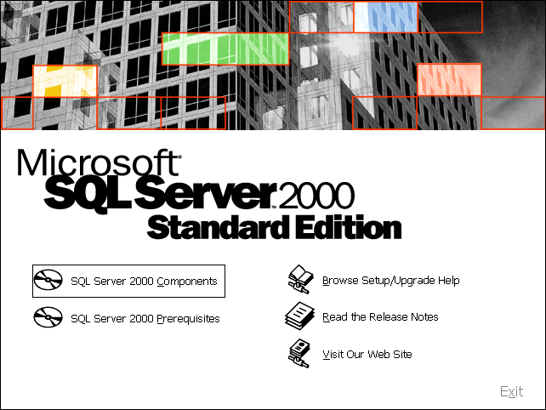

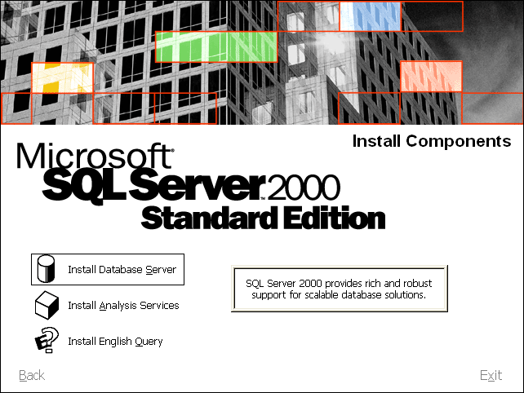

การติดตั้งโปรแกรม Project
- การติดตั้ง File ฐานข้อมูล
เมื่อทำการลงโปรแกรม Microsoft SQL Server 2000 เสร็จเรียบร้อยแล้ว เราต้องสร้างลูก database ให้ตรงกับที่ระบุใน Source Code ดังนี้
  - ไปที่ Start->All Program -> Microsoft SQL Server-> Enterprise Manager แล้วคลิกขวาที่ Database เลือก New Database

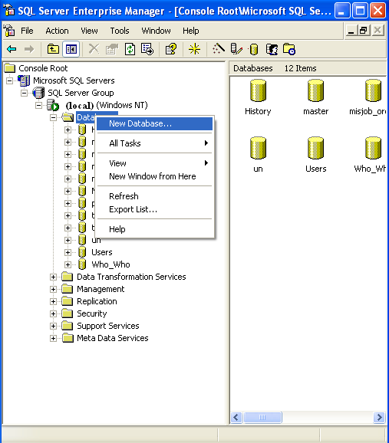

  - กรอกชื่อตัวDatabase ว่าmisjob_order แล้วกด OK
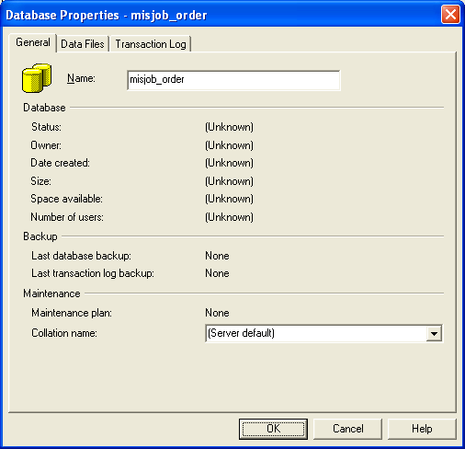

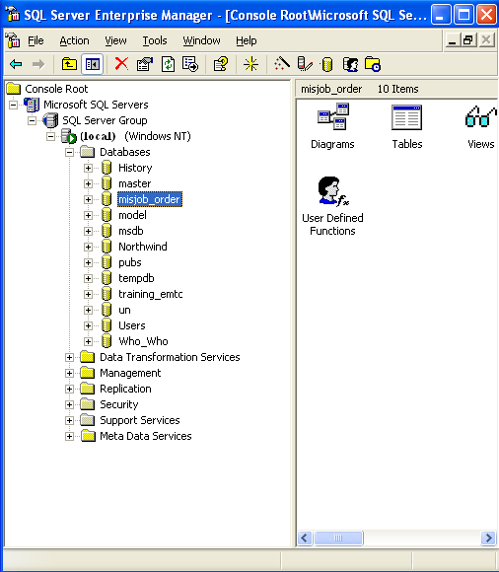
  - เมื่อเราทำการสร้าง database ชื่อ misjob_order เสร็จแล้วเราก็สามารถทำการ Copy ตารางที่ต้องใช้ในโปรแกรมจากfile Source code ที่ให้มาได้ ดังนี้คือ
3.1 Restart เครื่อง แล้วทำการ Copy file ที่ชื่อ misjob_order_Data และ misjob_order_Log จากFolder Database ใน Folder execute ไปไว้ที่C:\Program Files\Microsoft SQL Server\80\Data โดยให้วางทับ file เดิมที่มีอยู่แล้ว

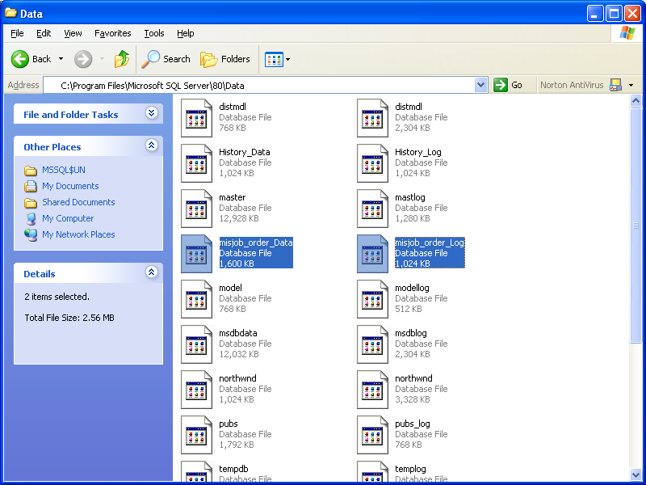

3.2 เมื่อเปิดโปรแกรม MS SQL 2000 จะพบว่า Database misjob_order มีตารางเพิ่มขึ้นมา

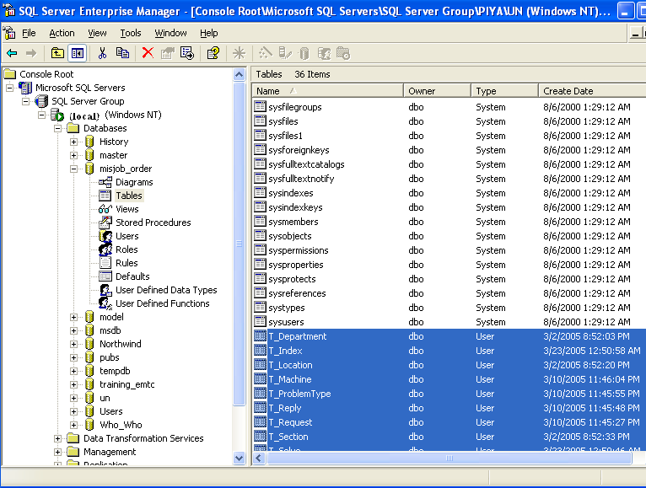

- การติดตั้ง File Asp.net
ไฟล์ Source Code ทั้งหมดจะอยู่ใน Folder executeให้เราทำการ Copy ทั้ง Folder miscode ไปไว้ที่ C:\Inetpub\wwwroot
เราสามารถทำการเรียกโปรแกรมขึ้นมาได้โดยการเปิดบราวเซอร์ขึ้นมาพร้อมกับพิมพ์ว่า http://localhost/miscode/default.aspx ที่ช่อง Address

คู่มือการใช้งานโปรแกรม
คู่มือการใช้งานโปรแกรมจะแบ่งผู้ใช้ออกเป็น 3 ประเภท
1 ทางด้านของ User
2 ทางด้านของ MIS
3 ทางด้านของ Admin

คู่มือการใช้งานของ User
เมื่อเริ่มใช้โปรแกรมจะมีการโชว์หน้าของ login โดยจะมีอยู่ 3 ปุ่ม ให้เลือก โดยจะปุ่ม Register, Login, Forgot Password ดังรูป ข้างล่างนี้
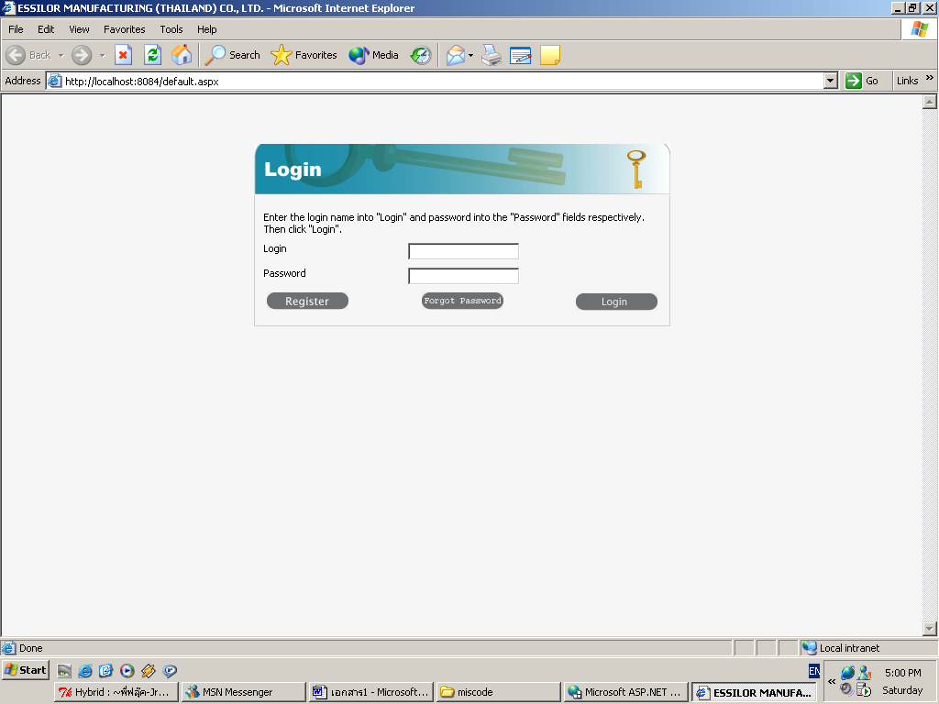
โดยผู้ใช้เริ่มแรกจะต้องทำการ register ก่อนถึงจะสามารถ login ได้ โดยรูปแบบของการ register
นั้น จะเป็นดังรูปข้างล่างนี้
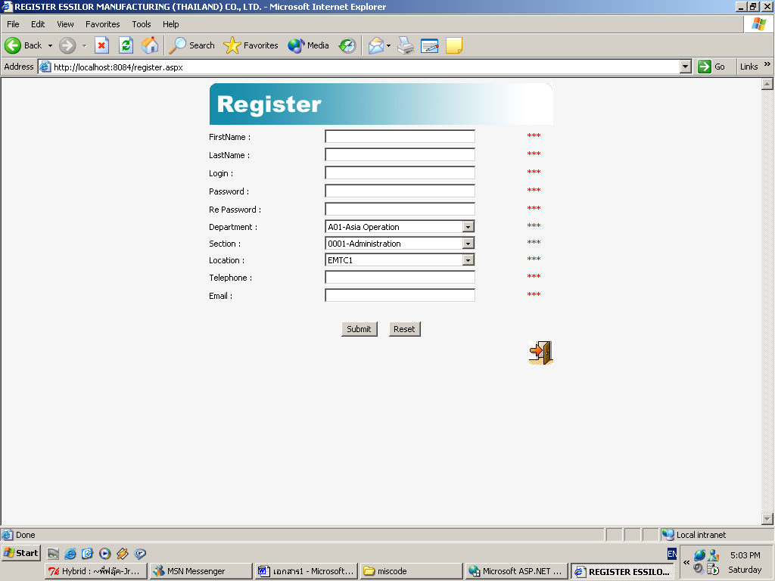

ซึ่งจะเห็นได้ว่าจะมีเครื่องหมาย *** (สีแดง)นั้น คือเราจะต้องทำการกรอกข้อมูลใส่ไว้ในช่องนั้น และในการใส่ชื่อนั้น ชื่อสามารถซ้ำกันได้ แต่ถ้าชื่อซ้ำนั้นนามสกุลห้ามซ้ำกันด้วย ถ้ากรอกข้อมูลซ้ำนั้นจะทำให้ไม่สามารถ register ได้ และ login นั้น จะไม่สามารถซ้ำกับคนที่ register ไปแล้วนั้นได้ เมื่อเราทำการกด submit แล้วนั้น จะได้ดังรูปข้างล่างนี้
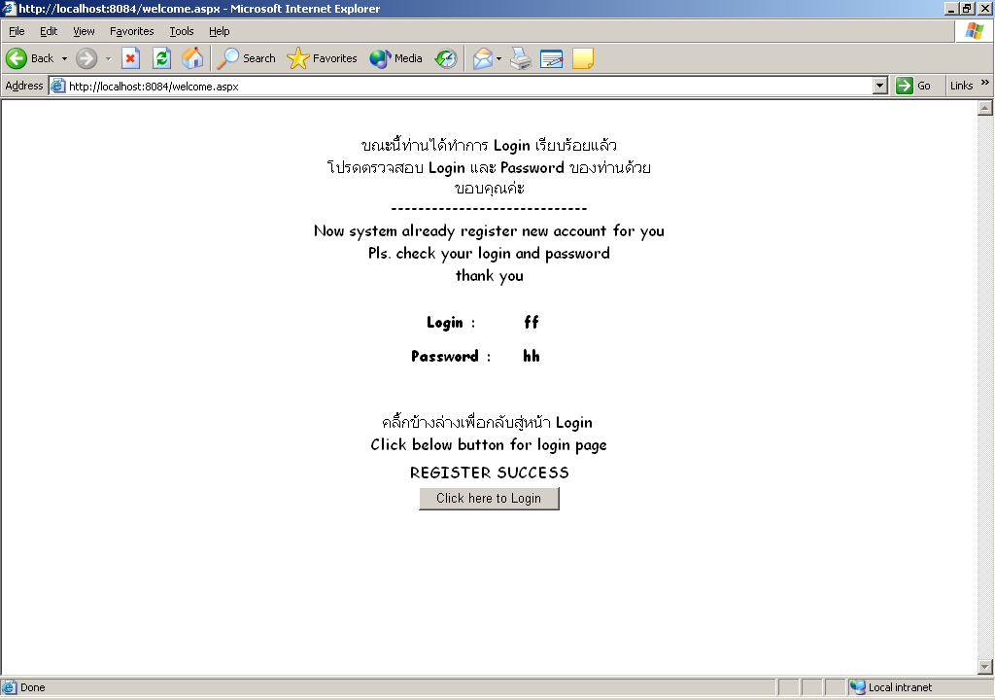
แล้วจะมีปุ่มให้เรากดไปยังหน้าของการ register อีก ซึ่งตอนนี้เราจะสามารถ login ได้ โดยเอาชื่อ และ pass ที่เราได้ทำการ register ไปแล้วนั้น กรอกลงไปแล้วทำการ login ได้ทันที เมื่อทำการ login แล้ว
จะได้ดังรูปข้างล่างนี้
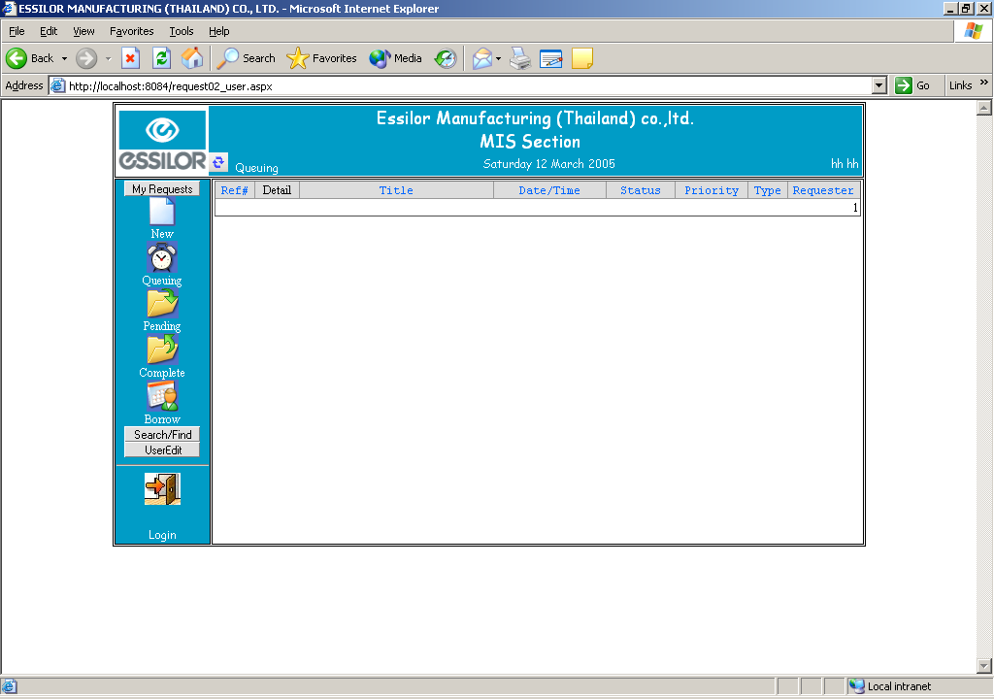
ซึ่งจะมีปุ่มอยู่ด้วยกันอยู่ 3 ส่วน จะมีดังนี้
- My Requests ซึ่งจะมี New, Queuing, Pending, Complete, Borrow
- Search/Find ซึ่งจะมี Best Solutions และ Search
- User Edit
โดย My Requests จะมีส่วนประกอบดังนี้
- New นั้นจะเป็นการส่ง Job Order ไปให้กับฝ่ายของ MIS และ Admin ซึ่งมีรูปดังนี้
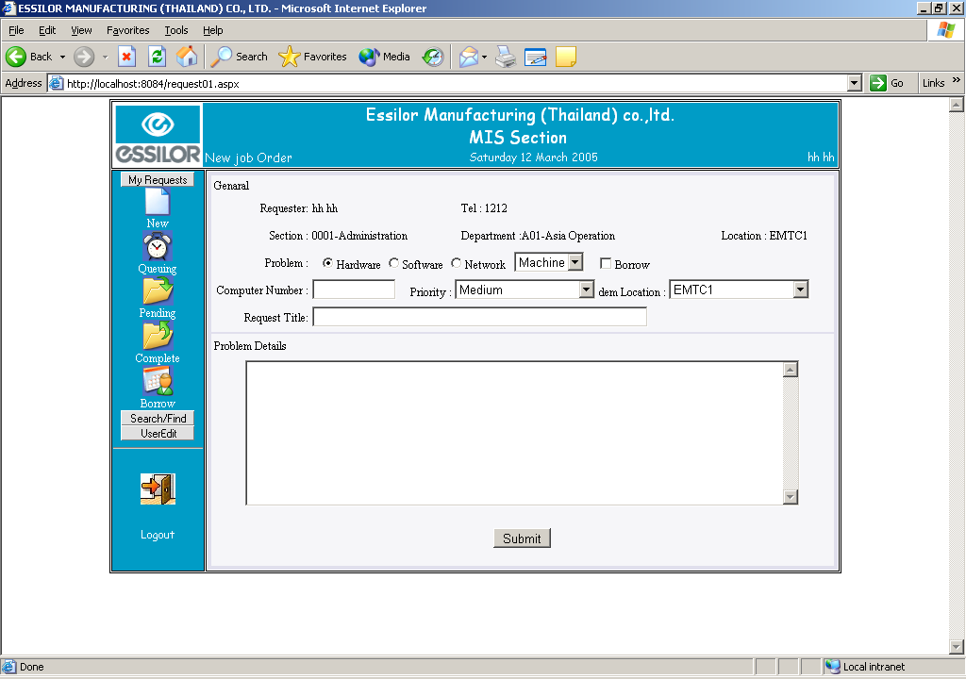
เมื่อเห็นดังรูปแล้วนั้น จะมีส่วนที่เราได้กรอกไปแล้ว คือที่กรอกไปทาง register ซึ่งเราไม่ต้องมากรอกใหม่อีกรอบ และส่วนที่เราจะต้องทำการกรอกข้อมูลลงไปนั้น จะมีให้เลือกว่า Problem ว่าเป็นชนิดอะไร และว่าเรา จะทำการ Borrow ไหม ถ้าเรากรอกว่า Borrow ส่วนของ Computer Number ก็ไม่ต้องกรอกข้อมูลนั้นลงไป และ Priority คือ ว่าสิ่งที่เราส่งไปให้ฝ่ายของ MIS Admin นั้นเป็นงานที่เร่งด่วนหรือไม่เร่งด่วน และบอกตำแหน่งว่าจะให้ไป ซ่อมที่ไหน และหัวข้อที่จะทำการซ่อม และ Detail ด้วย เมื่อกด Submit แล้ว จะได้ดังรูปข้างล่างนี้
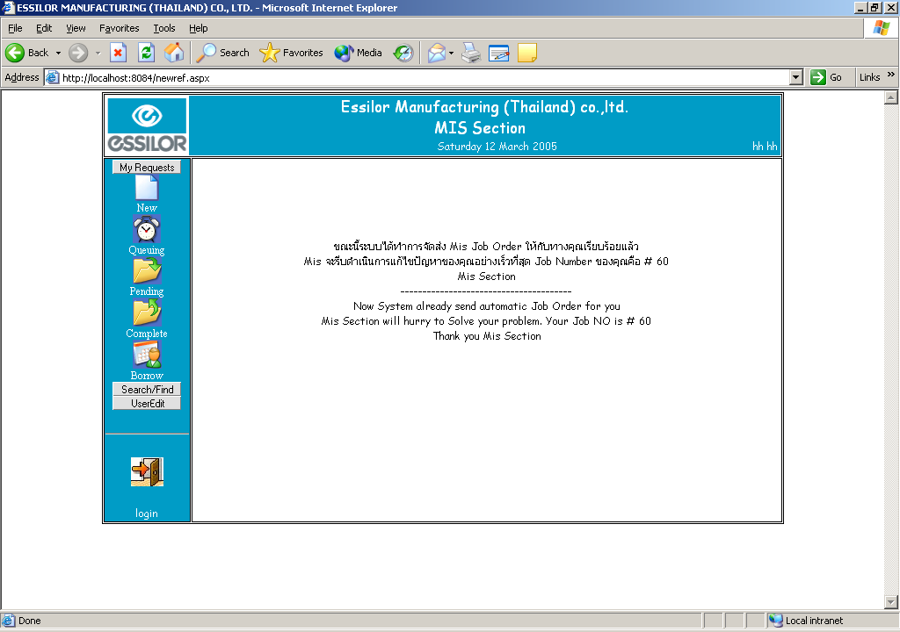
เมื่อได้ดังรูปแล้วโปรแกรมจะทำการ Link กลับไปที่ หน้าของ Queuing ให้โดยอัตโนมัติและจะทำการส่งไป 2ทางโดย Mailและ โปรแกรมนี้ด้วย ไปบอกฝ่ายของ MIS Admin ด้วย เพื่อที่จะได้ดูว่า สถานะตอนนี้เราเป็นอะไร ดังรูป
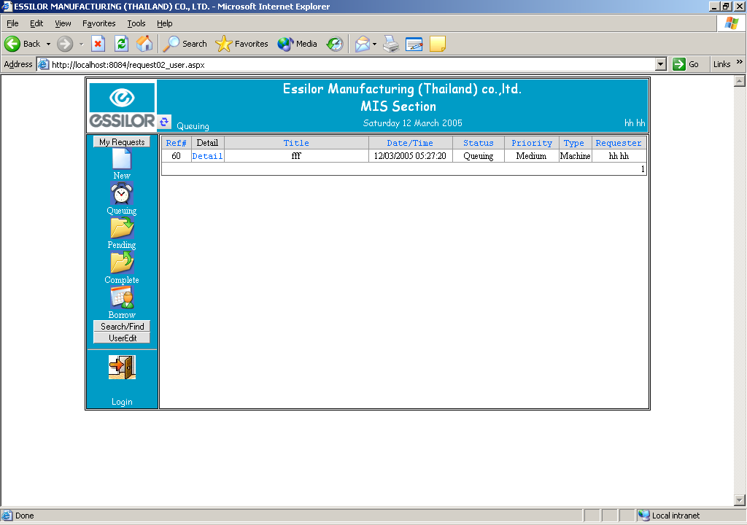
เมื่อฝ่าย MIS ตอบกลับมาแล้วนั้น จะมีสถานะอยู่อีก 2 สถานะ ซึ่งจะมี Pending และ Complete ซึ่งเมื่อกี้นี้เราได้ทำการส่ง job order ไปแล้วนั้นถ้าหากว่า MIS ได้ทำการตอบกลับมาแล้วนั้น Job order ที่แต่ก่อนเคยอยู่ใน Queuing จะไปอยู่ส่วนของ Pending หรือ Complete แทน ซึ่งเราสามารถดู Detail ได้ว่า ฝ่าย MIS ได้ตอบอะไรกลับมาหรือได้แก้ไขอะไรให้เรานั้นเอง
โดยที่เราสามารถรู้ได้จากทาง Mail และ โปรแกรมว่า ทาง MIS ได้ตอบกลับมาแล้วหรือยัง
แต่ถ้าหากว่าเราส่ง job order ไปแบบ Borrow มันจะไม่ไปอยู่ ในสถานะของ Queuing แต่จะไปอยู่ในสถานะของ Borrow แทน และเมื่อ MIS ตอบกลับมาจะไม่ไปอยู่ในส่วนของ Pending และ Complete ซึ่งจะอยู่แค่สถานะของ Borrow เท่านั้น แต่จะมีบอกว่า Status ตอนนี้เป็น Pending หรือ Complete
- Search/Find โดยในส่วนของ Search จะมีดังรูปข้างล่างนี้
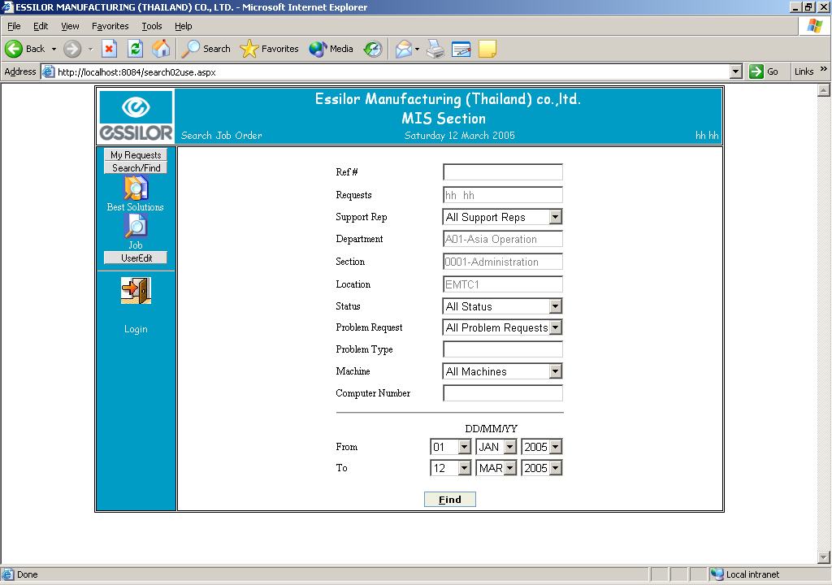

ซึ่งในการ Search นั้นจะ Search ออกมาเป็น Job order และจะไม่สามารถไปดู job order ของคนอื่นได้ ซึ่งจะมีให้เลือก Search ว่าจะเอาแบบไหนแล้วเมื่อกด Search แล้วจะได้ดังรูปข้างล่างนั้นขึ้นมา
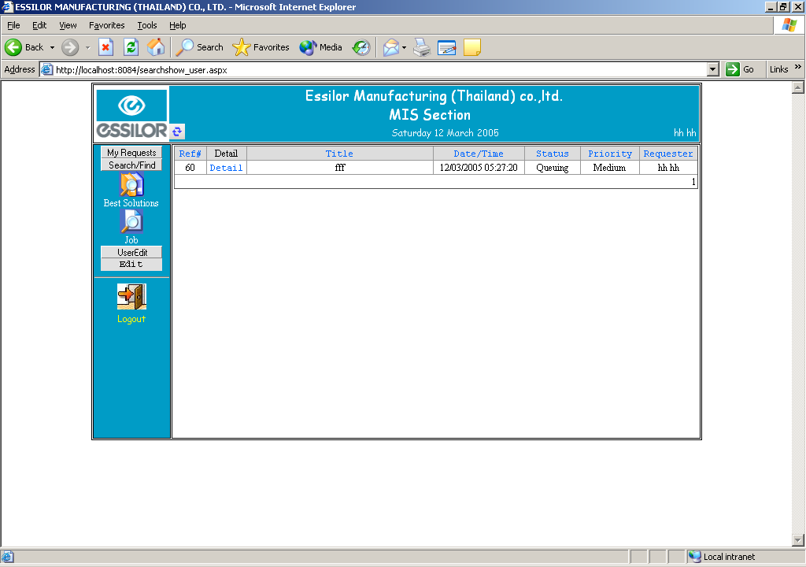
ฐานความรู้ (Best Solution) : เป็นโปรแกรมให้ความรู้แก่ผู้ใช้โดยให้ผู้ใช้กรอกสิ่งที่ต้องการแล้วพอคลิก Search
ระบบจะทำการค้นหาเอกสารวิธีการแก้ปัญหาที่คิดว่าตรงกับที่ผู้ใช้ต้องการออกมาให้โดยเรียงตามลำดับความตรงประเด็นดังรูป
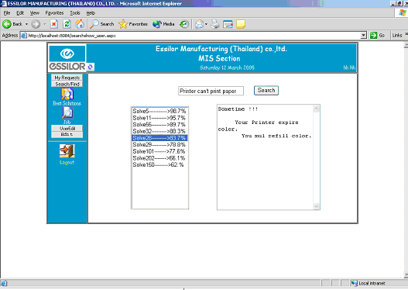

- User Edit ซึ่งจะเป็นการแก้ไขส่วนที่เราได้ทำการ Register ไปแล้วนั้นได้ โดยจะมีรูปดังข้างล่างนี้
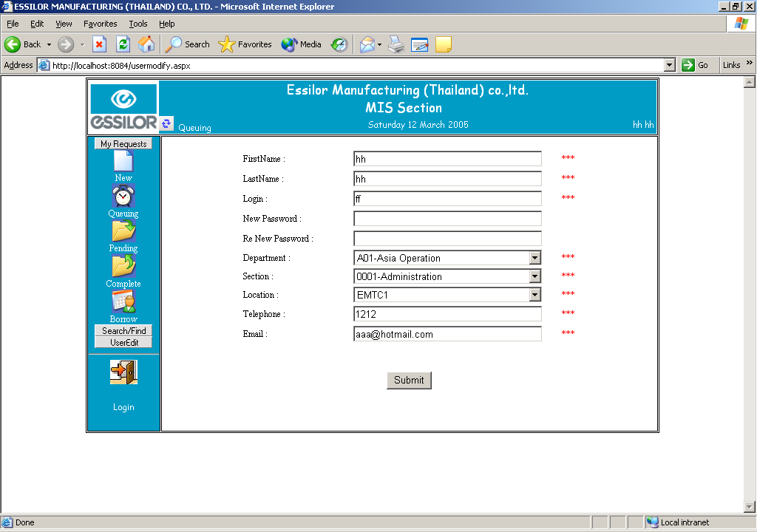
ซึ่งเมื่อแก้ไขเสร็จแล้วนั้น เมื่อเราทำการกด submit ไปแล้วนั้น จะทำให้เราต้องไปทำการ register อีกรอบเพื่อทำการ Update ข้อมูลนั้นเอง

Forgot Password
คือ เมื่อ user ลืม password ของตัวเองนั้น User สามารถที่จะใส่ชื่อตัวเองที่เคย registerไว้เพื่อที่จะให้ระบบส่ง Mail มาบอกกับ User ได้ว่า Login Password อะไรได้
ดังรูปข้างล่าง
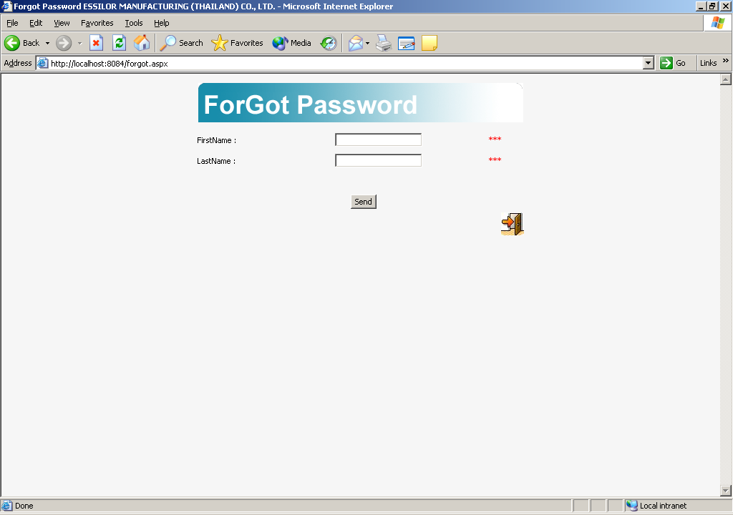

โดยเมื่อกด send แล้วนั้น จะได้รูปข้างล่างนี้
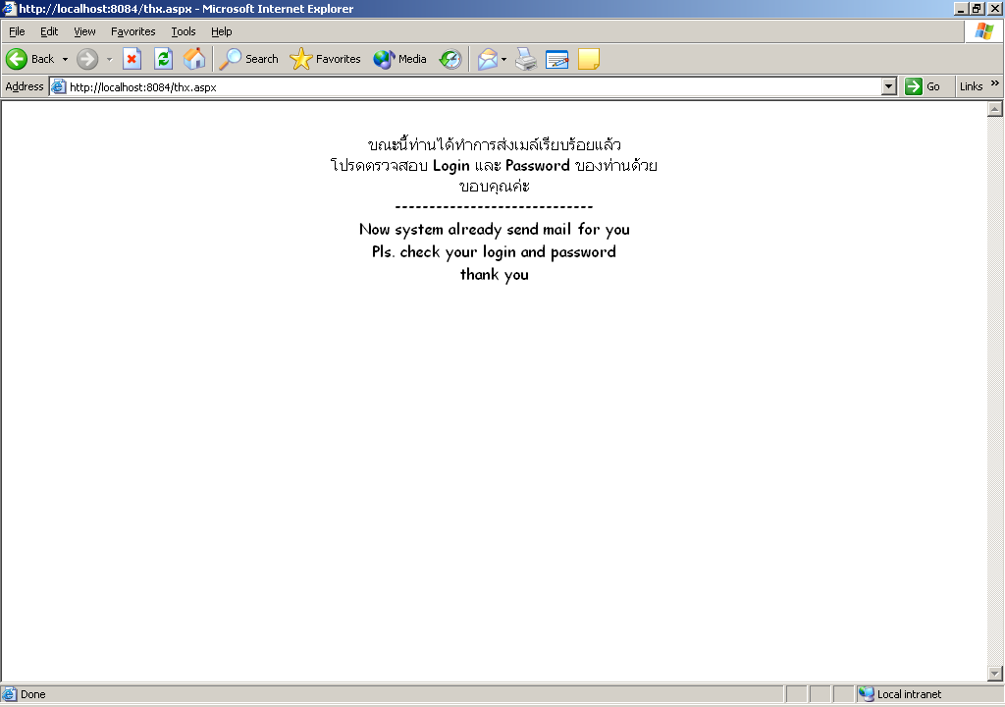

คู่มือการใช้งานของ MIS และ Admin
ซึ่งการใช้งานของ MIS นั้น จะต้องให้ admin นั้นทำการ register เท่านั้นถึงจะสามารถที่จะ login เป็น MIS ได้ เมื่อ login ได้แล้วจะได้ดังรูปข้างล่างนี้
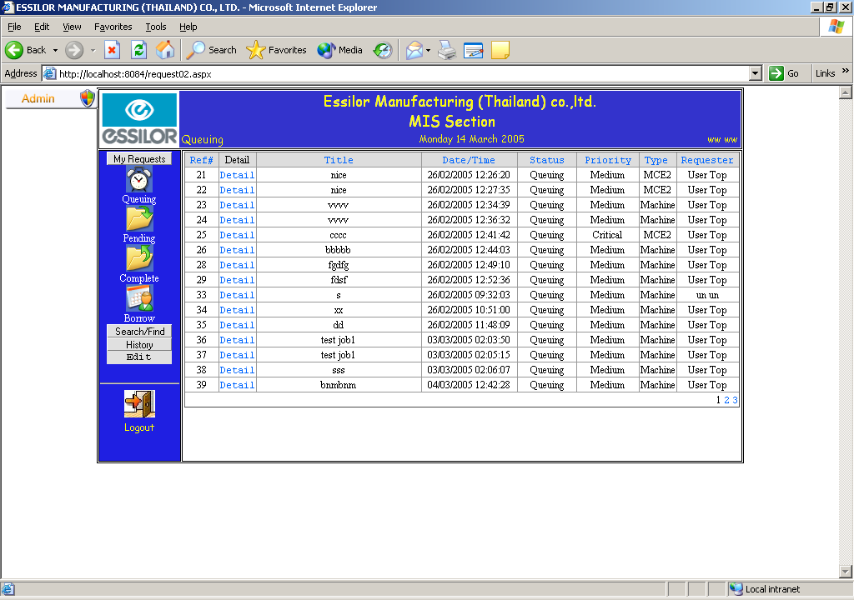
โดยจะมีหัวข้อหลักอยู่ 4 ประเภทคือ
- My Requests ซึ่งจะมีส่วนประกอบอยู่ 4 อย่างคือ
  - Queuing คือเมื่อ user ส่ง job order เข้ามานั้น job order นั้นจะเข้ามาอยู่ใน Queuing นั้นเอง
  - Pending คือ เมื่อ MIS ทำการตอบหลับ user นั้นจะมี status ให้เลือกว่า จะเลือกเป็น pending หรือ complete ถ้าเลือกเป็น pendingนั้น job order ที่ทำการตอบกลับไปนั้นจะไปอยู่ที่ pending ทันที
  - Complete คือ เมื่อ MIS ทำการตอบหลับ user นั้นจะมี status ให้เลือกว่า จะเลือกเป็น pending หรือ complete ถ้าเลือกเป็น Completeนั้น job order ที่ทำการตอบกลับไปนั้นจะไปอยู่ที่ complete ทันที
  - Borrow คือเมื่อ user ส่ง job order เข้ามานั้นโดยจะส่งเป็นแบบ Borrow นั้น job order นั้นจะเข้ามาอยู่ใน Borrow นั้นเอง แต่ถ้าหากว่า MIS ตอบกลับไปให้ user นั้น job order นั้น จะไม่ไปอยู่ที่ Pending หรือ complete แต่จะอยู่ที่ Borrow เช่นเดิม ซึ่งถ้าหากว่าเราเปลี่ยน status แล้วในหน้าของ Borrow ที่ job order นั้นๆ จะเปลี่ยนตาม status ที่เราเลือกนั้น

วิธีการตอบกลับของทาง MIS นั้น ให้เรากดดู Detail ก่อน แล้วจะได้รูปข้างล่างนี้
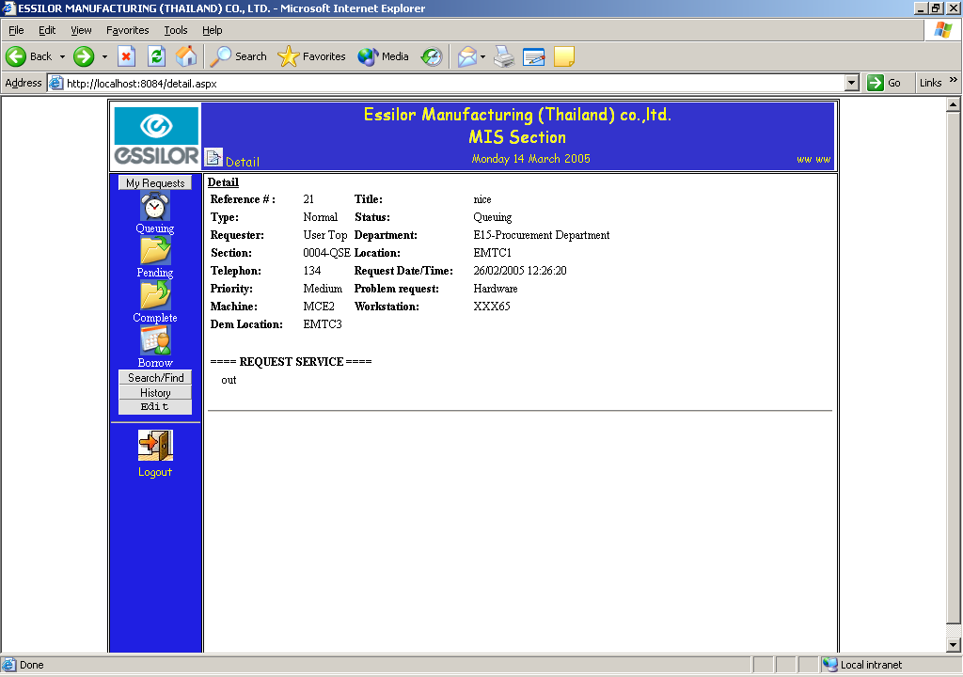

แล้วสังเกตปุ่มข้างบนทางซ้าย ซึ่งจะมีปุ่ม Update อยู่ เมื่อเรากดแล้วจะได้รูปดังข้างล่างนี้

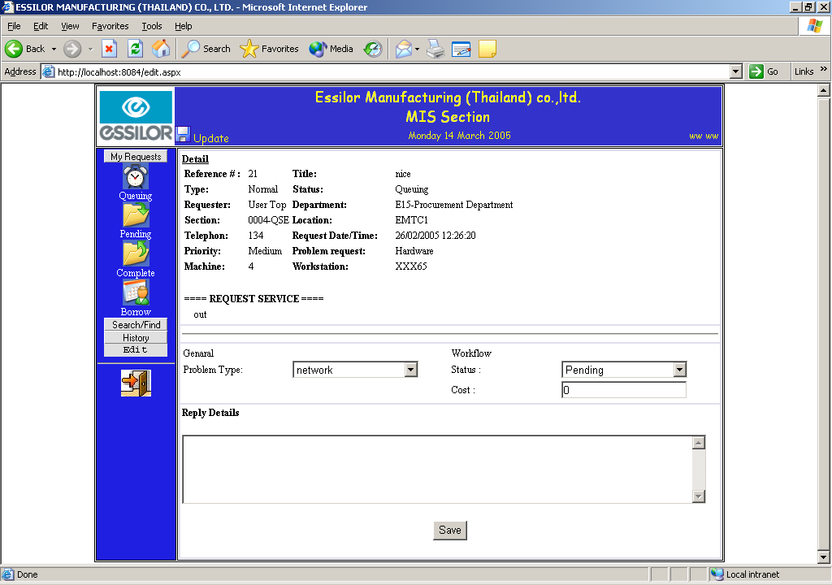
ซึ่งหน้าที่จะประกอบไปด้วยชนิดของ problem, Status, Cost และ Reply ซึ่งเมื่อกรอกข้อมูลเสร็จแล้วนั้น ก็จะ link ไปที่หน้าของ Queuing เพื่อทำการตอบกลับ job order อื่นๆ ต่อไป

- ส่วนของการ Search/Find จะมีส่วนประกอบอยู่ 3 อย่างคือ
  - Best Solutions ซึ่งจะเป็นการค้นหา Sol เก่าๆที่เคย sol ไปแล้วนั้นขึ้นมาแสดงให้เราดู
  - Search Job order ซึ่งจะเป็นการ Search job order ทุกอย่างตั้งแต่ส่ง job order หรือ ตอบกลับไป ตั้งแต่วันไหนถึงวันไหนได้ โดยหน้าของการ search จะได้ดังรูปข้างล่างนี้
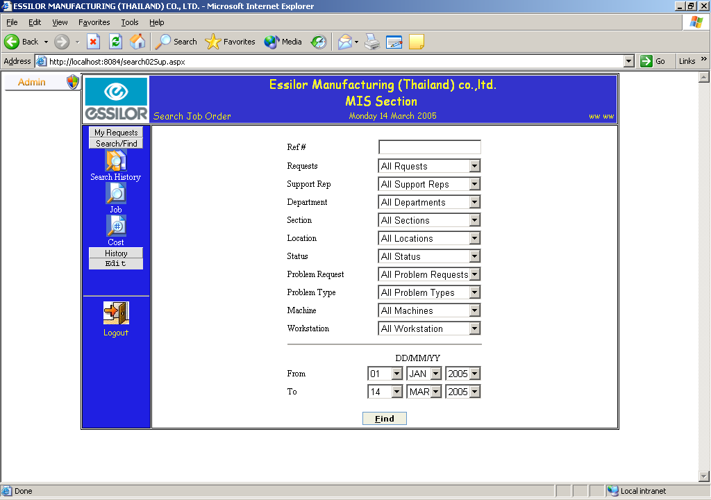

  - Search ค่า Cost โดยจะคล้ายกะ Search job order แต่หน้าตา Searchนั้นจะไม่เหมือนกัน โดยจะได้ดังรูปข้างล่างนี้
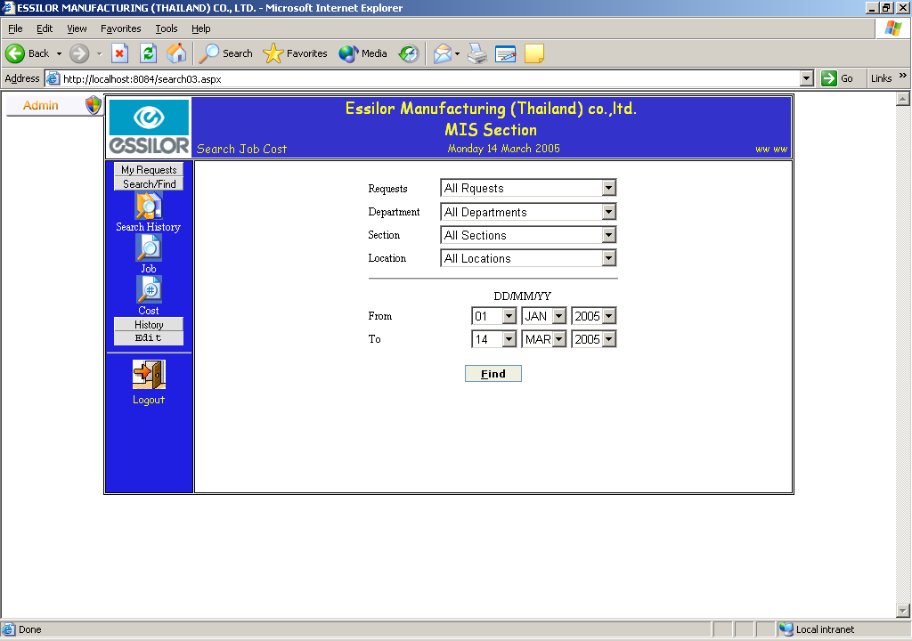

เมื่อกด Search แล้วนั้นจะได้ดังรูปข้างล่างนี้
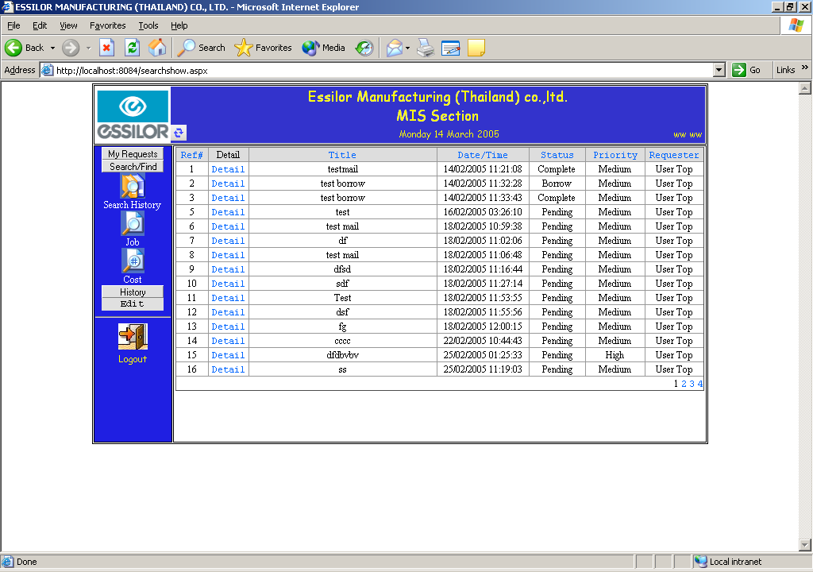

- History โดยจะมีส่วนประกอบอยู่ 3 ส่วนคือ
  - Add History จะเป็นการเก็บประวัติของเครื่อง computer นั้นไว้โดยจะมีรูปแบบการกรอกข้อมูลดังรูปข้างล่างนี้
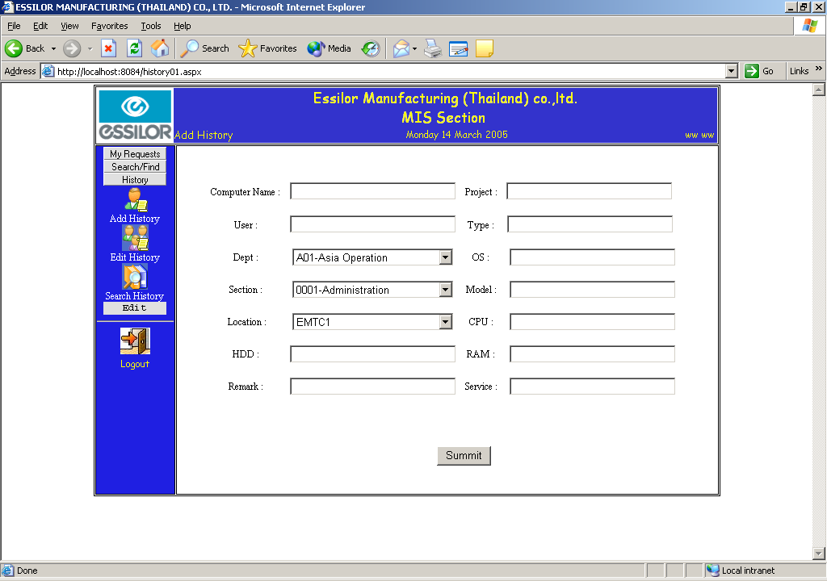

  - Edit History คือการแก้ไขข้อมูลที่เราได้ทำการ add ไปแล้วว่าจะแก้ไขยังไง
ซึ่งเราจะต้องทำการ search หาก่อนว่าจะทำการ Edit History อะไร โดยจะได้ดังรูปข้างล่างนี้
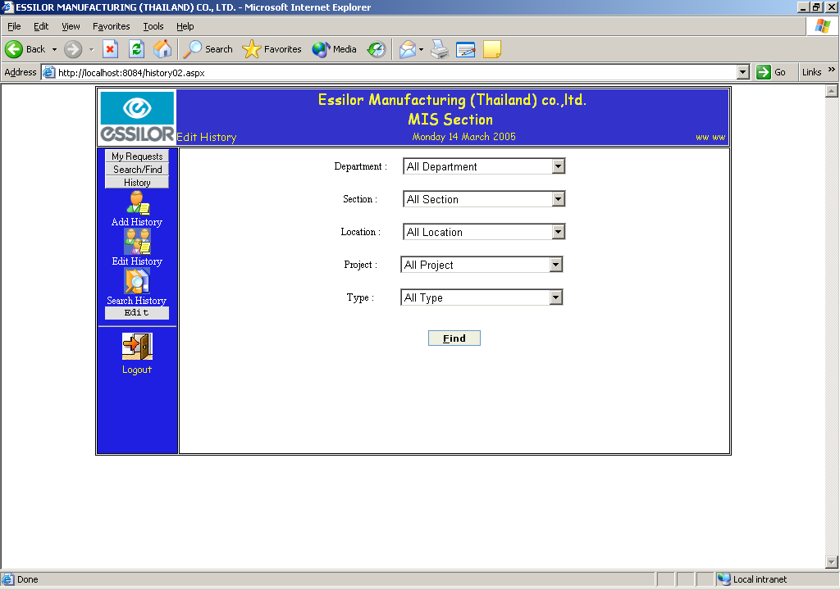

เมื่อกดหาออกมาแล้วจะได้ดังรูปข้างล่างนี้
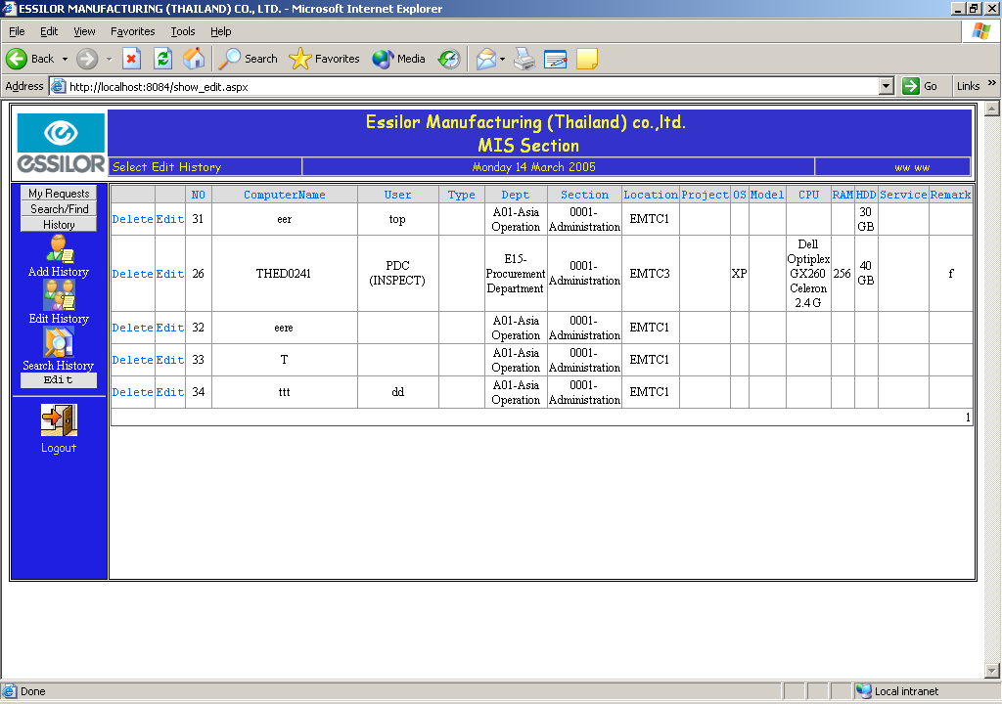

โดยรูปออกมาจะได้ประวัติของ computer ที่เรา Search นั้นออกมา ซึ่งจะมีปุ่ม อยู่ 2 ปุ่ม คือปุ่ม Delete และปุ่ม Edit
ปุ่ม Delete นั้น คือจะเป็นการ Delete Computer นั้นทิ้งไป
ปุ่ม Edit คือ ปุ่มที่ Edit Computer นั้น โดยเมื่อกดแล้วจะได้ดังรูปข่างล่างนี้
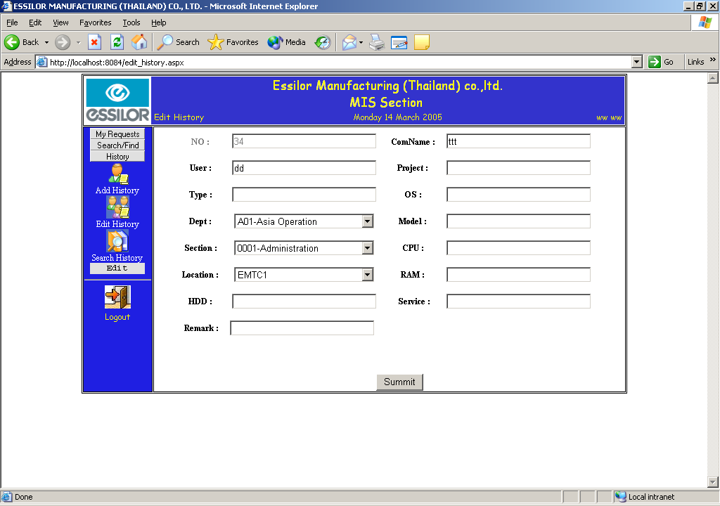

  - Search History นั้นจะเหมือนกับ Edit History แต่จะไม่มี ปุ่ม Delete และปุ่ม Edit

- Edit จะมีอยู่ 3 อย่างคือ
  - Admin คือจะเป็น ปุ่มเอาไว้สำหรับในการ register นั้น ซึ่งจะสามารถ register ได้ทั้ง MIS Admin User โดยที่ปุ่มนี้จะมองเห็นเฉพาะ Admin เท่านั้น โดยรูปแบบการ add จะได้ดังรูปข้างล่างนี้
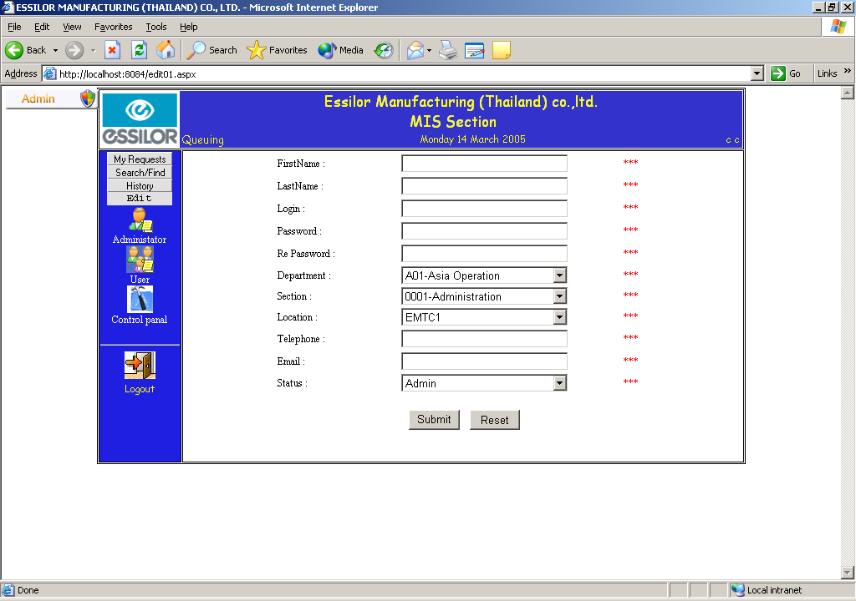

  - User คือจะเป็นการดู ลบ แก้ไข ข้อมูลต่างๆของ User หรือ MIS ที่ได้ทำการ register ไปแล้ว โดยจะได้ดังรูป
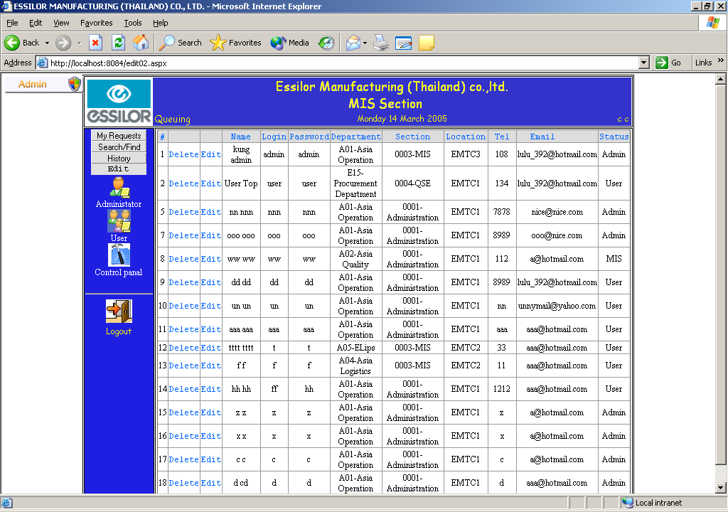

  - Control Panal คือ ปุ่มที่เอาไว้ทำการ Add Delete ข้อมูล เช่น
Section Department location และอื่นๆ ซึ่งสามารถดูจากภาพข้างล่างนี้ได้
